Міністерство освіти і науки України
Запорізький національний технічний університет
Кафедра фізики

Методичні вказівки
до науково дослідних робіт студентів з фізикИ

Фізико-механічні характеристики поверхневого
шару металів

Для студентів інженерно-технічних спеціальностей
денної форми навчання

2010
Методичні вказівки до науково дослідних робіт студентів з фізики. Фізико-механічні характеристики поверхневого шару металів. Для студентів інженерно-технічних спеціальностей денної форми навчання / Укладачі: Лоскутов С.В., Золотаревський І.В., Сейдаметов С.В. – Запоріжжя: ЗНТУ, 2010. – 34 с.

Укладачі:
д-р. фіз.-матем. наук, професор Лоскутов С.В.
канд. фіз.-матем. наук, доцент Золотаревський І.В.
асистент Сейдаметов С.В.

Рецензент:
канд. фіз.-матем. наук, доцент Корніч В.Г.

Експерт:
д-р. техн. наук, професор,
академік Івщенко Л.Й.

Затверджено
на засіданні кафедри фізики ЗНТУ.
Протокол № 2 від 25 жовтня 2010 р.

Відповідальний за випуск:
асистент кафедри фізики С.В. Сейдаметов
ЗМІСТ

Вступ.…………………………………………………………..………..…4
1. Визначення фізико-механічних характеристик матеріалу поверхневого шару металів.……………….……………………………………......5
2. Робота з літературою………………...…………………….……….......6
3. Порядок виконання дослідження……………………..…..….………..6

4. Визначення напруження плинності металів………………….……....7

5. Метод кінетичного індентування на основі вимірювання контактного електроопору………………………..……………….……………......11
6. Експериментальне обладнання ………………..……………….…....15
7. Зразки експериментальних графіків.......………..…….......................18
8. Зразки аналізу експериментальних результатів..………………..….21
Інструкція з охорони праці № 64 при виконанні робіт в лабораторії кафедри фізики....……………………………..………………………....23
Сайти для патентного пошуку………………………………………..…25
Адреси веб-сайтів відомств інтелектуальної власності та міжнародних організацій………………………………………………………………..28

Перелік посилань....………………………………..………………….....34

ВСТУП

Практика показує, що робота будь-якого фахівця на виробництві, майстра, технолога, конструктора або працівника заводської лабораторії вимагає володіння елементами наукового дослідження. Це означає, що при підготовці фахівця необхідно дати знання про основні методи і прийоми наукового дослідження, прищепити навики проведення експериментальної роботи. Студент технічного ВНЗ зобов'язаний розуміти основні фізичні закономірності оточуючого його світу, уміти аналізувати процеси з якими він бути мати справу на виробництві. Навчання у ВНЗ у значній мірі спирається на самостійну роботу студента, тому важливим завданням викладача ВНЗ є надання допомоги студентові орієнтуватися в інформаційному просторі, придбанні навиків самостійної дослідницької роботи.
Наукова праця – один із найбільш складних видів людської діяльності, вона вимагає попередньої підготовки і особливих зусиль. Наукова робота є творчим процесом, причому кожна спеціальність має свої особливості.
Метою даного навчального посібника є:
- залучення до наукової творчості, додаткова цільова підготовка;
- дати студентам основні поняття про організацію і проведення наукового дослідження, про аналіз і обробку отриманих експериментальних результатів;
- навчити студентів проводити пошук наукової інформації;
- навчити студентів оформляти результати наукового дослдження.

1. Визначення фізико-механічних характеристик матеріалу поверхневого
шару металів

Вільна поверхня, будучи специфічним видом двовимірного дефекту в кристалах, впливає на їх фізичні і механічні властивості. Тому одним з центральних напрямків розвитку фізики твердого тіла є дослідження особливостей будови металевої поверхні і вивчення змін у її структурі і властивостях у процесі деформування металевих тел.
Актуальність роботи. Наукова актуальність дослідження особливостей поверхневих шарів металів полягає в необхідності розвитку уявлень про фізичну природу деформування і руйнування реальних металевих тіл, розкритті специфічного механізму процесів, локалізованих у приповерхневому шарі. Очевидно, що для установлення фізичних механізмів явищ і побудови теоретичних моделей насамперед необхідні відповідні експериментальні дослідження.
Сучасні уявлення про фізичні і механічні характеристики приповерхневої області металів і про взаємозв'язок цих характеристик з різними властивостями в значній мірі розрізнені і недостатні. Необхідний розвиток і застосування адекватних комплексних експериментальних методів, призначених для дослідження механічних властивостей і їхнього зв'язку з атомно-мікроскопічною та електронною структурою матеріалу поверхні.
Зростаючий інтерес до вивчення фізичних і механічних властивостей приповерхніх шарів металів в останні роки, крім наукових цілей, обумовлений важливими технічними додатками. Прикладна актуальність проблеми визначається практично всіма задачами деформування металів і сплавів при їхньому виробництві й експлуатації. В даний час розроблені і застосовуються на практиці різні види зміцнюючих обробок, метою яких є забезпечення необхідних властивостей поверхні. Для керування процесами, для оптимізації існуючих способів і технологій зміцнення і розвитку нових необхідна розробка експериментальних методів досліджень і вимірів механічних властивостей приповерхневої області, вивчення закономірностей формування оптимальних структур, розвиток фізичних моделей, що коректно відображають складні особливості протікання деформування поблизу вільної поверхні матеріалу.

Методика дослідження – кінетичне макроіндентування.
Об’єкт дослідження – фізико-механічні характеристики поверхневого шару металів.
Предмет дослідження – зразки міді, алюмінію, нікелю і заліза технічної чистоти.

2. РОБОТА З ЛІТЕРАТУРОЮ

Мета: вивчення спеціальної літератури, збір, обробка, аналіз і систематизація науково-технічної інформації, патентний пошук. Підготовка інформаційного огляду.
Читання книги починається з перегляду змісту і найцікавіших розділів – для визначення рівня. При роботі з книгою потрібно одночасно виписувати номери сторінок для ксерокопіювання. Читання буває вибіркове з пропуском окремих ділянок тексту і суцільне. Читання – пошук конкретної інформації в енциклопедіях, довідниках, реферативних виданнях. Тут допомагають зміст, наочні і алфавітні покажчики.
Максимально точно записуються формули, визначення, схеми, фактичні дані. Виписки робляться обов’язково зі вказівкою джерел - в тому вигляді, в якому це потрібно для включення в бібліографію. Читання повинне бути зв'язане з роздумом і аналізом прочитаного.
Для пошуку в Інтернет повнотекстових наукових статей можна скористатися наступними посиланнями:
Для пошуку патентної інформації www.fips.ru, www.wipo.int,

3. ПОРЯДОК ВИКОНАННЯ ДОСЛІДЖЕННЯ

І. На першому етапі дослідження виконати літературний огляд за темами:
- методи дослідження фізико-механічних характеристик матеріалу поверхневого шару металів;
- літературні дані по фізико-механічним характеристикам матеріалу поверхневого шару досліджуваних металів.
Огляд виконати використовуючи
- бібліотечну наукову літературу;
- періодичні наукові видання;
- патентний пошук;
- Internet.
Підготувати звіт літературного огляду.
ІІ. Ознайомлення з методикою кінетичного індентування, експериментальним обладнанням.
Проведення пробних тестових вимірювань.
Відпрацювання методики вимірювань, ведення лабораторного журналу.
Підготувати звіт по методиці вимірювання механічних параметрів поверхневого шару еталонного зразка.
ІІІ. Підготовка зразків для дослідження.
Виконання вимірювання на зразках.
Підготувати таблиці експериментальних результатів.
IV Математична обробка експериментальних результатів, графіки залежностей. Аналіз отриманих функціональних залежностей, теоретичні обґрунтування, висновки.
Підготувати звіт по закінченому дослідженню.

4. ВИЗНАЧЕННЯ НАПРУЖЕННЯ ПЛИННОСТІ МЕТАЛІВ

При досягненні деякого значення навантаження метал починає пластично деформуватися. Це навантаження називається граничним. Для розрахунку граничного навантаження необхідно знати дотичне напруження k уздовж ліній ковзання, при якому з'являються пластичні зміщення. Значення k можна визначити по напрузі плинності σ_{s}. За критерієм Треска - Сен-Венана k = σ_{s}/2. Якщо матеріал має фізичну межу плинності σ_{T}, то σ_{s} = σ_{T}. Запропонована методика забезпечує одержання достовірних значень напруження плинності при випробуваннях на кінетичне індентування при нормальній температурі, дозволяє одержати числові значення напруження плинності металів і стопів з метою оцінки механічних властивостей, а також для проведення наукових досліджень.
Методика поширюється на широкий клас металів, поводження яких при нормальній температурі може бути описано моделями ідеально пружного, та ідеально пластичного тіл. Для навантаження можуть бути використані іспитові машини всіх систем, що відповідають ДСТУ 7855-95, а також спеціально виготовлені прилади. Періодичність перевірки іспитового устаткування повинна відповідати ДСТУ 8.043-95. Навантажувальний пристрій повинен забезпечувати:
- плавне зростання навантаження з постійною швидкістю до необхідного значення;
- підтримування сталості прикладеного навантаження протягом установленого часу;
- відносну похибку навантаження не вище ± 1 %.
При навантаженні за допомогою іспитової машини використовують пристосування, призначене для фіксації індентора, рис. 4.1. При установці пристосування в іспитовій машині вісь штока повинна збігатися з напрямком стискуючого навантаження. Випробуваний зразок повинен лежати на підставці пристрою стійко, щоб не відбувався його прогин чи зсув під час навантаження.
Матеріал пристрою вибирають з умови відсутності залишкових деформацій у його елементах після зняття навантаження. Твердість матеріалу індентора повинна перевищувати твердість випробуваної поверхні зразка не менше, ніж на п'ять одиниць по шкалі HRC. Рекомендується діаметр індентора 5 ÷ 30 мм. Для зразків з поверхневим зміцненням діаметр індентора вибирають таким чином, щоб діаметр відбитка при граничному навантаженні був близький до мінімального розміру площі контакту в натурних деталях. Допустиме відхилення діаметра індентора зазначено в таблиці 4.1.
Індентор повинний мати шорсткість поверхні R_{a} ≤ 0,04 мкм і не мати поверхневих дефектів, видимих за допомогою лупи при 5 кратному збільшенні.
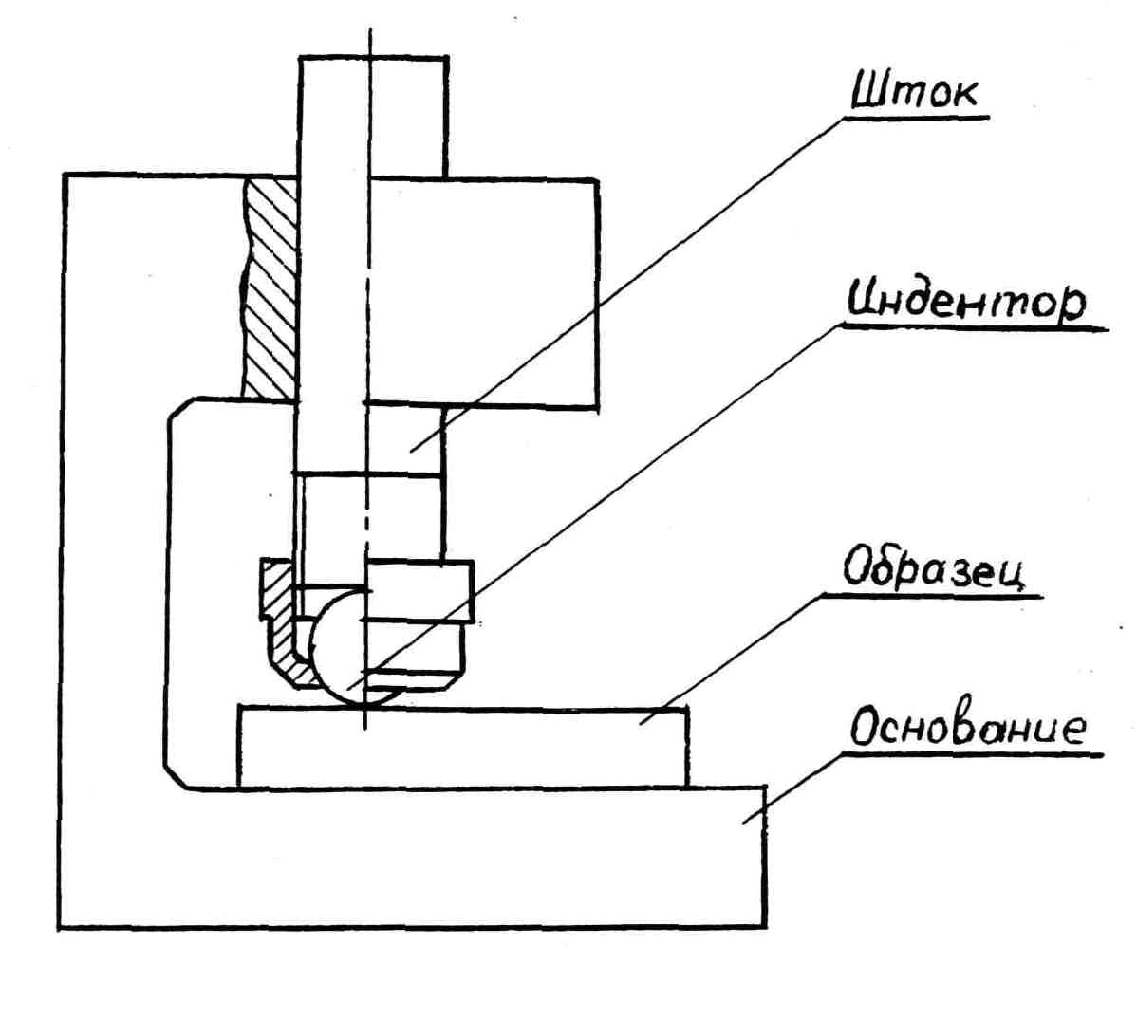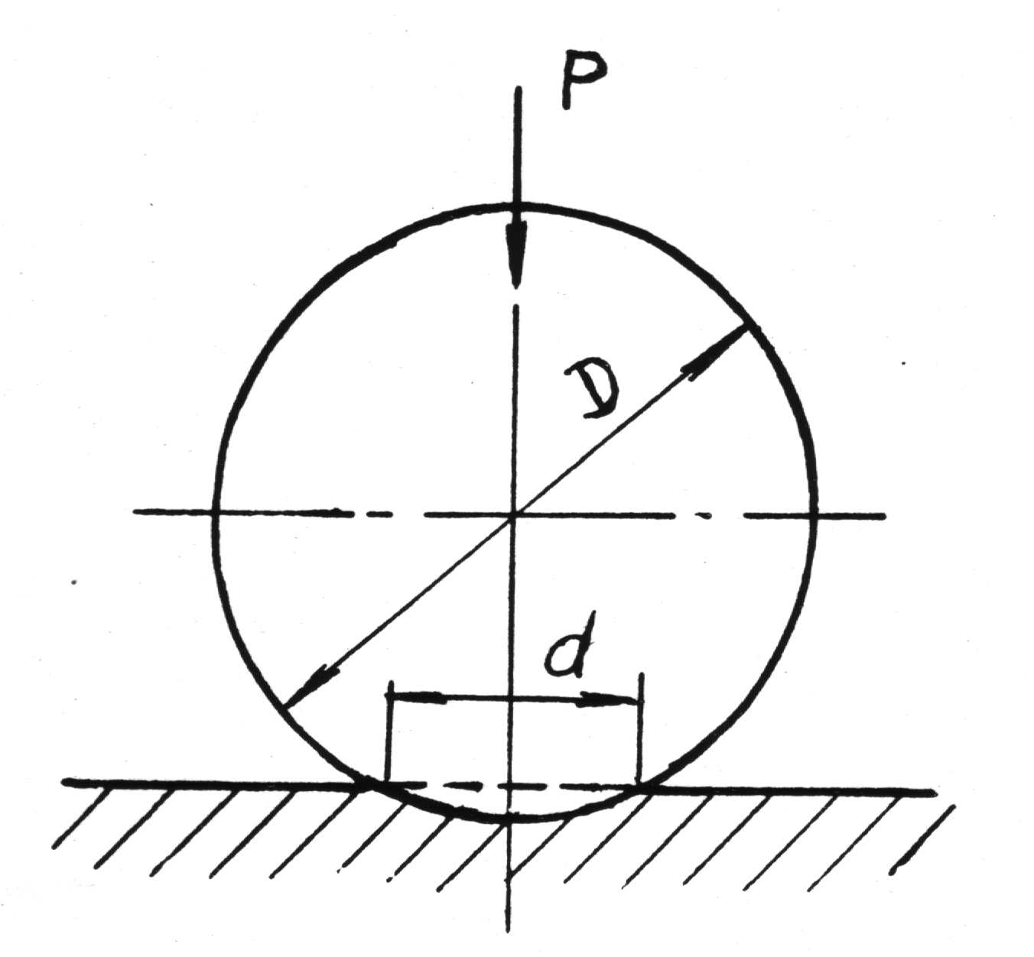
Рисунок 4.1 – Принципова схема приставки з індентором для кінетичного
індентування
Таблиця 4.1 – Допустиме відхилення діаметра індентора
Діаметр індентора, мм | 5 ÷ 10 | 10 ÷ 18 | 18 ÷ 30
Допустиме відхилення  діаметра індентора, мм | ± 0,05 | ± 0,10 | ± 0,15

Діаметр відбитка від індентора вимірюють за допомогою інструментального мікроскопа чи профілографа. Похибка вимірювання за допомогою мікроскопа не повинна перевищувати ± 0,01 мм на одну найменшу поділку шкали і ± 0,02 мм на всю шкалу. Допускається використання тільки профілографа із скануючою приставкою, що забезпечує записування профілю відбитка в площині перпендикулярній до поверхні зразка і яка проходить через центр відбитка. Похибка вимірювання відбитка повинна бути не більшою ± 0,02 мм. Відстань від центра відбитка до краю зразка повинна бути не меншою, ніж 3,0 d, а відстань між центрами двох сусідніх відбитків повинна бути не меншою 6,0 d. Вимірювання діаметра відбитка повинно бути проведено таким чином, щоб результати його не були спотворені явищами спучування країв зразка. Діаметр відбитка повинен вимірюватися у двох взаємно перпендикулярних напрямках і визначатися як середнє арифметичне з двох вимірів. Товщина зразків повинна бути не меншою 6,0 d. Шорсткість досліджуваної поверхні зразка R_{a} ≤ 0,32 мкм. Визначення напруження плинності при кінетичному граничному навантаженні матеріалу з одним значенням твердості може проводитись як на одному, так і на декількох зразках. При проведенні випробувань на декількох зразках до них пред'являються наступні вимоги:
- зразки повинні бути виготовлені з матеріалу однієї плавки;
- технологічний процес виготовлення зразків повинний бути однаковим;
- макро- і мікроструктура зразків повинні бути ідентичні;
- граничні відхилення по твердості декількох зразків чи одного зразка в різних місцях не повинні перевищувати однієї одиниці по шкалі HRC.
При вимірюванні діаметра відбитка за допомогою мікроскопа рекомендується наносити на досліджувану поверхню зразка сажеві чи гальванічні покриття. Випробування проводять при звичайних лабораторних умовах. Перед вимірюваннями досліджувану поверхню зразка, підставку пристосування і індентор очищають від сторонніх речовин.
Для визначення межі плинності в досліджуваний плоский зразок вдавлюють сферичний індентор з постійною швидкістю навантаження. У процесі вдавлювання вимірюють час, навантаження і контактний електроопір. Потім виконують розвантаження зразка, вимірюючи також час, навантаження і контактний електроопір. Експериментальна залежність середньої контактної напруженості від деформації контактної області уявляє собою ламану лінію, яка складається з двох ділянок, рис. 4.2.
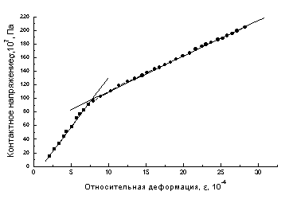
Рисунок 4.2 – Залежність контактної напруженості від деформації для зразка
із стопу титану

Виміряна у такий спосіб гранична контактна напруга визначає межу плинності матеріалу поверхневого шару металу. Перша ділянка, в залежності від навантаження, відповідає тільки пружним, чи пружним і мікропластичним деформаціям. При відсутності похибок і помилок вимірів ця ділянка повинна практично збігатися з теоретичною залежністю Герца, яка представляє пряму лінію. Друга ділянка відповідає макропластичним деформаціям. Емпірична залежність напруженості $\bar{σ}$ від відносної деформації ε на цій ділянці також близька до лінійної. Кутові коефіцієнти обох ділянок істотно розрізняються. Точка зламу графіка відповідає граничній середній контактній напрузі переходу до макропластичного деформування. За виміряними значенням електроопору R, навантаження P, і часу визначають середні контактні напруженості і відповідні їм деформації контактної зони. Використовуючи метод найменших квадратів, експериментальні залежності першої і другої ділянок апроксимують прямими, точка перетину яких дає значення граничної середньої контактної напруженості. У випадку, представленому на рис. 4.2, для зразка із стопу титана після вакуумного відпалу при температурі 860 ⁰С протягом 3 годин, отримано σ_{T}=90,6·10⁷ Па, що узгоджується з довідковим значенням.
Для розрахунку граничної середньої контактної напруженності доцільно використовувати ЕОМ.

5. МЕТОД КІНЕТИЧНОГО ІНДЕНТУВАННЯ НА ОСНОВІ ВИМІРЮВАННЯ КОНТАКТНОГО ЕЛЕКТРООПОРУ

Відомо, що контактний електричний опір (КЕО) обернено пропорційний фактичній площі контактування (ФПК) [1]. В умовах тертя ФПК визначає коефіцієнт тертя. Одним з домінуючих факторів, які визначають кінетику явищ контактної взаємодії, є стан контактуючих поверхонь. У дослідженнях поверхневих властивостей матеріалів знайшов застосування метод кінетичного індентування [2].
В основу методу покладений принцип одержання деформації стиснення поверхневого шару металу із сталою швидкостю, яка еквівалентна одноосному розтягуванню на рівні межі плинності. Умовою еквівалентності в цьому випадку служить рівність між відносним розширенням при стискуванні і відносному звуженні при розтягуванні, що випливає із збереження об’єму при пластичному деформуванні. Відношення межі плинності до середнього контактного тиску приблизно дорівнює 0,3.
У наших експериментах було виявлено, що криві залежності КЕО від навантаження на індентор при повторних навантаженнях/розвантаженнях геометрично подібні. У представленні лінійного зв'язку КЕО і навантаження можна визначити коефіцієнт, що визначає кут нахилу кривих, як характеристику пружно-пластичності приповерхневого шару матеріалу.
Розглянемо взаємодію індентора сферичної форми з плоским зразком. При впровадженні індентора під дією прикладеної сили, що росте, в плоский зразок відбувається деформація двох видів: пружна і пластична. Співвідношення між ними і ступінь їх розвитку залежать від величини прикладеного навантаження, радіусу індентора r, радіусу крівізни зразка rʹ, властивостей матеріалу і координат даного елементу об'єму, що деформується. Спочатку розглянемо процеси, які мають місце при пружній деформації і відповідні розвантаженню контактної пари. З рішення задачі Герца для пружного зіткнення двох тіл витікає, що радіус області зіткнення визначається виразом
$ρ=N^{13}{\left(D\frac{rr^{'}}{r+r^{'}}\right)}^{13}$, (5.1)
$D=\frac{3}{4}\left[\left(\frac{1−μ^{2}}{E}\right)+\left(\frac{1−μ^{}}{E^{'}}\right)\right]$, (5.2)
де μ, μ_{i}, E, E_{i} – коефіцієнти Пуассона и модулі Юнга зразка і індентора відповідно, N – сила навантаження. Величина зближення двох тіл, обумовлена пружною деформацією, визначається формулою
$h_{y}=N^{23}{\left[D^{2}\left(\frac{1}{r}+\frac{1}{r^{'}}\right)\right]}^{13}$. (5.3)
Використовуючи ці рівняння, отримуємо
$h_{y}=\text{ND}ρ$. (5.4)
Середня контактна напруженість визначається наступним співвідношенням
$\bar{σ}=N{\text{πρ}}^{2}$. (5.5)
Тоді, зближення при пружній деформації під час розвантаження сопрягаємих тіл можна записати у вигляді
$h_{y}=π^{12}D{\bar{σ}}^{12}N^{12}$. (5.6)
Формулу для зближення при пружно-пластичній деформації можна отримати у вигляді
$h_{y−n}=2N{πC}_{1^{2}}r\bar{σ}$, (5.7)
де коефіцієнт С₁=1,98.
В наслідок існування нерівностей поверхні, взаємодія тіл матиме дискретний характер. При цьому утворюються плями реального контакту, сумарна площа яких і складає фактичну площу А_{r}. Контактні плями локалізуються в зонах, загальна площа яких утворює контурну площу торкання А_{с}. Відомо, що при впровадженні гладкої твердої кульки у пластичне тіло відношення фактичної і контурної площ постійно і не залежить від прикладеного навантаження. На підставі цього введемо коефіцієнт, який зв’язує обидві ці величини. Використовуючи формулу для поверхні кульового сегменту і прийнявши допущення, що при одній і тій же величині А_{r} зближення однакові і у разі гладкої, і у разі шорсткої поверхні, запишемо для пружної деформації
$A_{r}=α2π{\text{rh}}_{y}$. (5.8)
Аналогічно для фактичної площі торкання при пружно-пластичної деформації отримуємо
$A_{r}=α2π{\text{rh}}_{y−n}$. (5.9)
Раніше нами було виведено [3] $RR_{0}=A_{0}A$, де величини з нульовим індексом відносяться до початкового стану, а величини без індексів - поточні значення.
Введемо коефіцієнт β = A₀R₀. Тепер, залежність КЕО від зближення сферичного індентора з плоским зразком можна представити у вигляді
$R=β/α2π\text{rh}$, (5.10)
або
$h=β/α2π\text{rR}$. (5.11)
Контактний електроопір можна розрахувати по формулі

$R=\frac{R_{0}A_{0}}{\frac{N}{{Cσ}_{S}}+\frac{3}{4}Iπr\left(π\text{NC}σ_{S}\right)}$. (5.12)
Тут константа С показує, у скільки разів фактичний тиск перевищує межу текучості і визначається властивостями поверхні (С ≈ 3).
З експериментальних даних можна знайти безперервний ряд величин кінетичної твердості, як середньої напруженості на поверхні сферичного відбитку
$H=\frac{\text{19}\text{.}\text{61}⋅N}{π⋅d^{2}}\left(1−\sqrt{1−{\left(\frac{d}{D}\right)}^{2}}\right)$, (5.13)
$H=\bar{σ}=2N{πC}_{1^{2}}{\text{rh}}_{y−n}$, (5.14)

$H=\bar{σ}=4NαRC_{1^{2}}β$, (5.15)

де N – навантаження на індентор, Н; d – діаметр відбитку, мм; D – диаметр кульки, мм.
Дійсна швидкість деформації при втискуванні визначається як
$\overset{˙}{ε}=\frac{ε}{c_{1}h}\overset{˙}{h}$, (5.16)
$\overset{˙}{ε}=−\frac{ε}{c_{1}R^{2}}\frac{\text{dR}}{\text{dt}}$, (5.17)
де ε – середній ступінь деформації по поверхні відбитку, залежить від коефіцієнта форми індентора; h – глибина відбитку. Коефіцієнт c₁ можна приблизно вважати рівним відношенню діаметру пластично деформованої зони під індентором до розміру відбитку.
Величина зближення сферичного індентора і плоского зразка при пружно-пластичному контакті дорівнює:

$h=\frac{P}{2{πCσ}_{S}}+\frac{3}{8}I{\left({PπCσ}_{S}\right)}^{12}$, (5.18)

де σ_{s} – межа текучості матеріалу зразка, Па; С – константа, залежна від властивостей матеріалу зразка і виду індентора; I – коефіцієнт, залежний від пружних констант взаємодіючих матеріалів, 1/Па. Перший доданок в цій формулі відповідає за пластичну, а друге за пружну деформацію контактної зони.
Швидкість втискування $\overset{˙}{h}$ на ділянці активного навантаження визначається за формулою:
$\overset{˙}{h}=V/\left(1+n\frac{P}{g}h\right)=V/\left(1+\frac{{\text{nHc}}^{2}h}{g}\right)$, (5.19)

де g – жорсткість підвіски індентора; V – швидкість приводу навантаження; n – показник ступеня в законі Мейєра
$P=a⋅h^{n}$=> $n=\frac{\text{dP}}{\text{dh}}⋅\frac{h}{P}$ . (5.20)
Для оцінки величини активаційного об'єму використовуємо формулу
$V^{}=\text{12}\text{kT}{\left(\frac{∂\text{lg \{}\overset{˙}{ε}}{∂H} | \right)}_{T}$. (5.21)

$H=\bar{σ}=4NαRC_{1^{2}}β$, $\overset{˙}{ε}=−\frac{ε}{c_{1}R^{2}}\frac{\text{dR}}{\text{dt}}$ (5.22)

$\overset{˙}{ε}=\frac{4\text{εα}\left(H\overset{˙}{N}−N\overset{˙}{H}\right)}{c_{1}C_{1^{2}}H^{2}βN}$ (5.23)
$V^{}=\text{12}\text{kT}{\left(\frac{\overset{˙}{N}−N\overset{¨}{H}}{H\overset{˙}{N}−N\overset{˙}{H}}−\frac{2}{H}\right)}_{T}$ (5.24)
або приблизно
$V^{}=\text{12}\text{kT}\frac{C_{1^{2}}β}{4α}{\left(\frac{1}{N^{2}}\frac{\overset{˙}{N}}{\overset{˙}{R}}+\frac{2}{\text{NR}}\right)}_{T}$. (5.25)

З останньої формули видно, що активаційний об'єм визначається швидкістю зміни величини навантаження на контактну зону і швидкістю зміни кінетичної твердості.
Модуль Юнга визначається на ділянці гілки развантаження
$E=1−μ^{2}/\left[\frac{2}{\sqrt{π}}\sqrt{F}\left(\frac{\text{dw}}{\text{dP}}−\frac{{\text{dw}}_{Σ}}{\text{dP}}\right)−\frac{1−μ_{a}^{2}}{E_{a}}\right]$ , (5.26)

де μ, μ_{а}, Е, Е_{а} – коефіцієнти Пуассона і модулі Юнга матеріалів зразка і індентора відповідно.

6. ЕКСПЕРИМЕНТАЛЬНЕ ОБЛАДНАННЯ

Для аналізу змін фізико-механічних властивостей поверхневого шару металів розроблений метод кінетичного індентування на основі вимірювання КЕО. Вимірюваними параметрами при цьому були контактний електроопір, навантаження на сферичний індентор і час.
Схема експериментальної установки для іспитів на кінетичне індентування зображена на рис. 6.1.

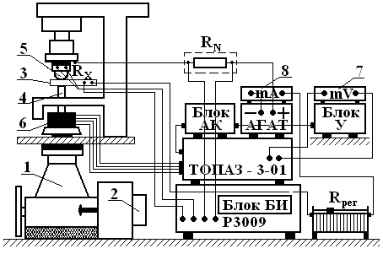
Рисунок 6.1 – Функціональна схема експериментальної установки для іспитів на кінетичне індентування (позначення у тексті)

Вона складається з вузлів: статичного навантаження контактної пари, вимірювання навантаження, вимірювання КЕО. Вузол статичного навантаження складається із редуктора 1 та приводного двигуна 2. Вузол контактної пари складається із досліджуваного зразка 3, який розташовується на опорному стержні 4, та сферичного індентора 5 діаметром 12,7 мм, виготовленого зі сталі марки ШХ15. Опорний стержень передає статичне навантаження зразку від редуктора, він ізольований від заземлених елементів конструкції для забезпечення нормальної роботи схеми вимірювання опору. Конструкційне виконання опорного стержня обмежує переміщення досліджуваного зразка по всім ступеням вільності за виключення напрямку дії навантаження.
Статичне навантаження вузла контактної пари передається через ізольований стакан 6 с пружним елементом. На пружний елемент наклеєні два тензодатчика, які з’єднані по схемі напівмосту – один з них вимірювальний, іншій, який наклеєний на недеформовану поверхню пружного елемента, необхідний для термокомпенсації першого. Сигнал від тензодатчиків підсилюється підсилювачем ТОПАЗ-3-01 та вимірюється цифровим мілівольтметром 7. Пружній елемент з тензодатчикам, підсилювач та мілівольтметр складають вузол вимірювання навантаження.
Вузол вимірювання КЕО складається з кола вимірюваного R_{X} та зразкового R_{N} опорів, які з’єднані перемичкою; та кола порівняння, яке розташоване у блоці БИ мосту постійного струму Р3009, який працює за схемою подвійного мосту МД-2. Вимірюється опір R_{x} між зразком та індентором. Напруга розкомпенсації мосту вимірюється фотогальванометром автокомпенсаційного типу розташованим у блоці АК з приєднаним до нього фотопідсилювачем, який розташований у блоці У. Фотопідсилювач є досить чутливим до механічних поштовхів та вібрацій, тому він був розташований на спеціальній підставці, яка жорстко закріплена на стінці. Принцип роботи фотогальванометра забезпечує в режимі, який установлюється, нульовий струм через вимірювальну діагональ мосту. Для вимірювань КЕО через контактну пару пропускався постійний струм 2 А, який вимірювався амперметром 8. Живлення схеми мосту здійснювалось від джерела стабілізованої напруги АГАТ.
Метод іспитів на кінетичне індентування складається з декількох етапів: 1 – активне навантаження; 2 – релаксація матеріалу в контактній зоні; 3 – активне розвантаження з реєстрацією пружних деформацій.
Наприклад, результати розрахунків механічних характеристик зразків з титанового стопу ВТ3-1 до та після багатократної обробки ударними хвилями, приведені у таблиці 6.1.

Таблиця 6.1 – Фізико-механічні характеристики матеріалу приповерхневого шару зразку № Т6 зі стопу титана ВТ3-1 до та після обробки ударними хвилями
Режим обробки | Залишкові макронапруження, МПа | Модуль Юнга, ГПа | Активаційний об’єм, 10⁻²⁸, м³
Після вакуумного відпалу | 69 | 110 | 10,93
Після багаторазової (N=10) обробки ударними хвилями U=10 кВ. Відстань між електродами d=5 мм | -16 | 84 | 10,02

Таблиця 6.2 – Активаційний об'єм до і після електроімпульсної обробки зразка із сплаву титану при випробуваннях на кінетичне індентування.
Активаційний об'єм, k·10⁻²⁹, м³
До обробки | Після електроімпульсної обробки
До обробки | I | II
9.36 | 7.44 | 11.91

З експериментальних даних можна знайти безперервний ряд величин кінетичної твердості, як середньої напруженості на поверхні сферичного відбитку (13). Для максимального навантаження Р = 3000 Н, d = 1.26 мм, D = 12,7 мм отримуємо: Н = 600 МПа. Ця величина близька до межі текучості титанового сплаву ВТ3-1 – 1,10 ГПа.
Калібровочні іспити на індентування виконувались на монокристалічному ніобії у напрямі [100].

7. ЗРАЗКИ ЕКСПЕРИМЕНТАЛЬНИХ ГРАФІКІВ
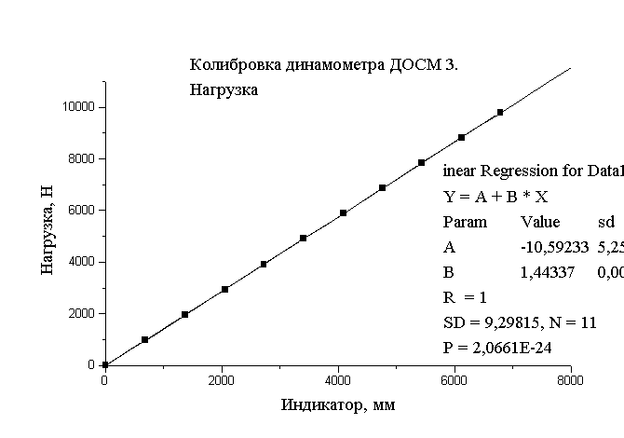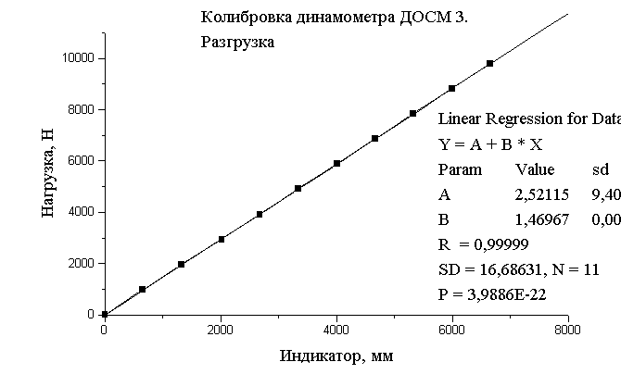
Рисунок 7.1 – Калібровочні графіки динамометра ДОСМ3-1
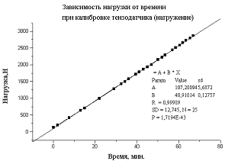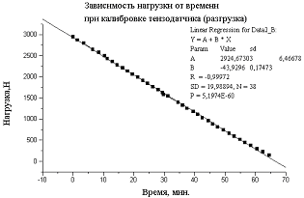
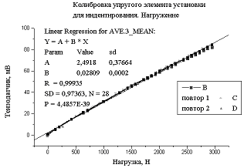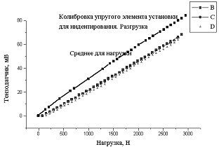

Рисунок 7.2 – Калібровочні графіки пружного елементу з тензодатчиками

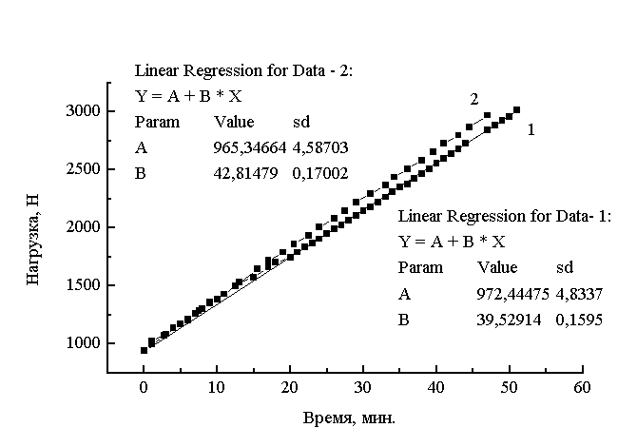
1 – початкове індентування; 2 – після 1 імпульсу струму 8 кВ
Рисунок 7.3 – Зразки експериментальних графіків
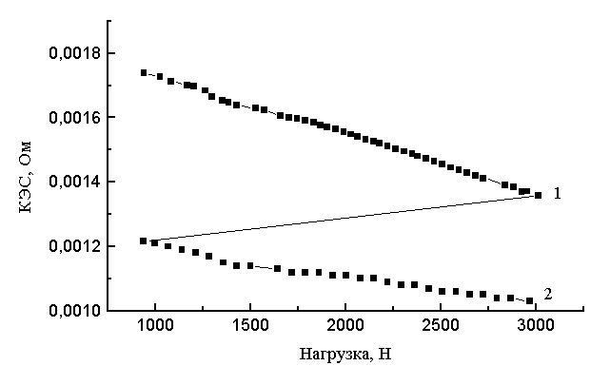

1 – початкове; 2 – після 1 імпульсу струму 8 кВ.
Рисунок 7.4 – Залежність контактного електричного опору від навантаження на індентор. Індентування кулькою діаметром 14 мм зразка із сплаву титану після шліфовки

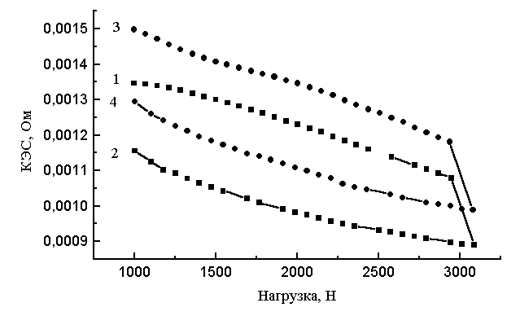

До обробки: 1 – навантаження; 2 – розвантаження.
Після обробки 1 імпульсом струму 8 кв. 10 мкс.: 3 – вантаження; 4 – розвантаження.
Рисунок 7.5 – Залежність КЕО від навантаження на сферичний індентор
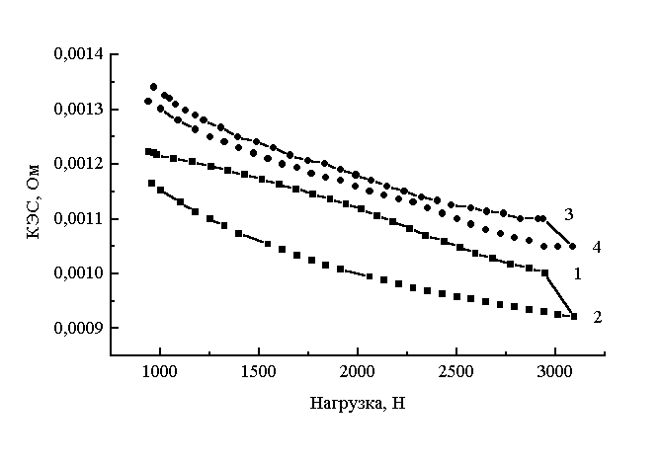
До обробки: 1 – навантаження; 2 – розвантаження.
Після обробки 1 імпульсом струму 8 кВ. 10 мкс.: 3 – вантаження; 4 – розвантаження.
Рисунок 7.6 – Залежність КЕО від повторного навантаження на сферичний індентор

8. ЗРАЗКИ АНАЛІЗУ ЕКСПЕРИМЕНТАЛЬНИХ РЕЗУЛЬТАТІВ

В таблиці 8.1 представлені результати рентгенодифрактометричного визначення залишкових макронапружень, значення модуля Юнга і активаційного об’єму, визначені методом кінетичного індентування.
Таблиця 8.1 – Середні значення фізико-механічних характеристик матеріалу приповерхневого шару зразків із стопу ВТ3-1 після різних видів поверхневої обробки
Позначення  серії зразків | Модуль  Юнга, E, ГПа | Залишкові макронапруження, МПа | Активаційний об’єм, V*, 10⁻²⁸, м³
A | 118 | -594 | 4.99
B | 99 | -460 | 6.02
C | 109 | -200 | 8.41
Примітка: A – віброамплітудна шліфовка і поліровка, 30 хв.; B – обробка сталевими кульками діаметром 1,9 мм в ультразвуковому полі, 3 хв.; C – віброамплітудное зміцнення керамічними гранулами діаметром 1,9 мм, 15 хв.
Із таблиці 8.1 видно, що отримано приємлемі значення для модуля Юнга стопу ВТ3-1 для тонкого приповерхневого шару з розвинутою дефектною структурою.
Визначені за розробленою методикою значення активаційного об’єму зразків із стопу титана дозволили пояснити структурні зміни в результаті різних поверхневих зміцнюючих обробок. Стискуючі залишкові макронапруження в приповерхневому шарі зразків обумовлені розвитком дислокаційної структури в результаті механічного впливу на поверхню. Як наслідок цього спостерігається кореляція між величиною залишкових напруг і активаційним об’ємом. Росту стискуючих напруг відповідає зменшення величини активаційного об’єму.

Інструкція
з охорони праці № 64
при виконанні робіт
в лабораторії кафедри фізики

1 Загальні положення

1.1 До роботи в лабораторії допускаються:
- співробітники кафедри, які знають свої функціональні обов’язки та мають допуск до самостійної роботи;
- студенти, що вивчили та засвоїли правила поводження в лабораторії, знають методику проведення лабораторних робіт, пройшли відповідний інструктаж.
1.2 Інструктаж для студентів проводить співробітник кафедри. Кожен студент у журналі «Інструктаж студентів з питань охорони праці» зобов’язаний особистим підписом підтвердити знання інструктажу.
1.3 Допуск студентів до роботи здійснює керівник занять після того, як він з’ясував рівень знань студентів методики проведення лабораторних робіт.

2 Вимоги безпеки перед початком роботи

2.1 Для виконання робіт використовують тільки придатні для роботи прилади та інструменти.
2.2 Перед виконанням роботи керівник повинен особисто перевірити справність приладів і дати дозвіл на виконання роботи.
2.3 Особи, що не беруть участі у виконанні лабораторної роботи, в лабораторію не допускаються.

3 Вимоги безпеки під час виконання робіт

3.1 Забороняється вмикати або вимикати джерела електричної та світлової енергії без дозволу керівника робіт.
3.2 Забороняється крутити будь-які гвинти, рукоятки, натискувати кнопки, вимикачі, призначення яких для студента невідоме.
3.3 Про усі не недоліки в роботі приладів та обладнання студент повинен негайно повідомити викладача.

4 Вимоги безпеки після закінчення роботи

4.1 Перед закінчення роботи послідовно вимкнути всі споживачі електроенергії.
4.2 Візуально перевірити справність стенду, установки. Слід пам’ятати, що за зламані прилади студент несе відповідальність.

5 Вимоги безпеки в аварійних ситуаціях

5.1 Виконавець робіт зобов’язаний:
- зупинити роботу;
- вимкнути прилади та обладнання з електричної мережі;
- сповістити керівника робіт про те, що сталося в лабораторії;
5.2 На випадок пожежі приступити до гасіння пожежі наявними засобами пожежогасіння. Діяти згідно розпорядженням свого керівника або особи, що керує гасінням пожежі.
5.3 Керівник робіт сповіщає по тел. 9-101.

Сайти для патентного пошуку

OHIM | oami.eu.int
Австралия | www.ipaustralia.gov.au
Австрия | www.patent.bmwa.gv.at
Алжир | www.inapi.org
Андорра | www.ompa.ad
Аргентина | www.mecon.gov.ar/inpi/default1.htm
Бельгия | www.european-patent-office.org/patlib/country/belgium
Бенелюкс | www.bmb-bbm.org
Босния и Герцеговина | www.bih.net.ba/~zsmp
Бразилия | www.inpi.gov.br
ВОИС | ipdl.wipo.int
Великобритания | www.patent.gov.uk
Венгрия | www.hpo.hu
Германия | www.deutsches-patentampt.de
Греция | www.european-patent-office.org/patlib/country/greece/index.htm
Грузия | www.global-erty.net/saqpatenti
Дания | www.dkpto.dk
ЕАПВ | www.eapo.org
European Patent Office (esp@cenet)  Европейское Патентное Ведомство | www.european-patent-office.org  SP@cenet Esp@cenet
Индонезия | www.dgip.go.id
Исландия | www.els.stjr.is
Испания | www.oepm.es
Италия | www.european-patent-office.org/patlib/country/it
Канада | opic.gc.ca patents1.ic.gc.ca
Кигризстан | www.krygyzpatent.kg
Китай | www.cpo.cn.net
Корея | www.kipo.go.kr
Куба | www.ceniai.inf.cu/OCPI
Литва | www.is.lt/vpb/engl
Люксембург | www.etat.lu/EC
Македония | www.ippo.gov.mk
Малайзия | kpdnhq.gov.my
Марокко | www.mcinet.gov.ma/mciweb/sipic/default.htm
Мексика | www.impi.gob.mx
Монако | www.european-patent-office.org/patlib/country/monaco
Монголия | www.mongol.net/ipom
Нидерланды | www.bie.minez.nl
Новая Зеландия | www.iponz.govt.nz
Перу | www.indecopi.gob.pe
Польша | www.uprp.pl
Португалия | www.inpi.pt
Россия | www.rupto.ru www.fips.ru
Румыния | www.osim.ro
США | www.uspto.gov US Patent and Trademarks US Delphion Patents search
Сингапур | www.gov.sq/molaw/rtmp
Словакия | indprop.gov.sk
Словения | www.simpo.mzt.si
Таиланд | www.dbe.moc.go.th/DIP/eng/index.html
Турция | turkpatent.gov.tr
Узбекистан | www.patent.uz
Украина | www.spou.kiev.ua:8101/eng/emenu1.html
Филиппины | www.dti.gov.ph/ipo
Финляндия | www.prh.fi
Франция | www.inpi.fr
Хорватия | pubwww.srce.hr/patent
Чехия | www.upv.cz
Швейцария | www.ige.ch
Швеция | www.prv.se
Эстония | www.epa.ee
Япония | www.ipdl.jpo-miti.go.jp/homepg_e.html
Patents on the Internet - Links to patent offices and patent sources worldwide | http://users.aber.ac.uk/dgw/patent.htm
Delphion Intellectual Property Network - (IBM) - United States, European and Japanese patents from 1975 on. An abstract and/or several pages may be viewed for free but the patent must be purchased. | http://patent.womplex.ibm.com/

Адреси веб-сайтів відомств інтелектуальної власності та міжнародних організацій
Код ST.3 | Країна/організація | Адреси в Інтернеті
AD | Андорра | http://www.ompa.ad
AM | Вірменія | http://www.armpatent.org
AR | Аргентина | http://www.inpi.gov.ar
AT | Австрія | http://www.patentamt.at/
AU | Австралія | http://www.ipaustralia.gov.au/  http://www.ag.gov.au
AZ | Азербайджанська Республіка | http://www.azpat.org
BA | Боснія і Герцеговина | http://www.basmp.gov.ba/index.htm
BB | Барбадос | http://www.caipo.gov.bb
BE | Бельгія | http://www.european-patent-office.org/patlib/country/belgium  http://www.mineco.fgov.be/homepull_en.htm
BE | Бельгійська координована колекція мікроорганізмів (BССM™) | http://www.belspo.be/bccm
BG | Болгарія | http://www.bpo.bg/  http://www.nbimcc.hit.bg
BO | Болівія | http://www.senapi.gov.bo
BR | Бразилія | http://www.inpi.gov.br  http://www.minc.gov.br ©
BX | Відомство Бенілюксу | http://www.bmb-bbm.org
BY | Республіка Білорусь | http://www.belgospatent.org
BY | Виконавчий комітет СНД | http://www.cis.minsk.by
BZ | Беліз | http://www.belipo.bz
CA | Канада | http://opic.gc.ca/
CH | Швейцарія | http://www.ige.ch
CL | Чілі | http://www.dpi.cl
CN | Китай | http://www.sipo.gov.cn  http://sbj.saic.gov.cn  http://www.ncac.gov.cn ©
CR | Коста-Рика | http://www.registronacional.go.cr
CU | Куба | http://www.ocpi.cu
CY | Кіпр | http://www.mcit.gov.cy/drcor
CZ | Чеська Республіка | http://www.upv.cz
DE | Німеччина | http://www.deutsches-patentamt.de  http://www.dpma.de
DK | Данія | http//www.dkpto.dk  http://www.kum.dk ©
DO | Домініканська Республіка | http://www.seic.gov.do/onapi
DZ | Алжир | http://www.inapi.org
EA | Євразійське патентне відомство | http://www.eapo.org
EE | Естонія | http://www.epa.ee
EG | Єгипет | http://www.egypo.gov.eg
EM | Відомство з гармонізації на внутрішньому ринку (Товарні знаки ЄС) | http://oami.eu.int/
EP | Європейське патентне відомство | http://www.european-patent-office.org
ES | Іспанія | http://www.oepm.es  http://www.mcu.es/Propiedad_Intelectual/indice.htm ©
FI | Фінляндія | http://www.prh.fi  http://www.minedu.fi ©
FR | Франція | http://www.inpi.fr  http://www.ieepi.org/
GB | Велика Британія | http://www.patent.gov.uk  http://www.intellectual-property.gov.uk/
GE | Грузія | http://www.sakpatenti.org.ge
GR | Греція | http://www.european-patent-office.org/patlib/country/greece/index.htm  http://www.obi.gr
HK | Гонконг (Спеціальний адмністративний район Китайської Народної Республіки) | http://www.info.gov.hk/ipd
HR | Хорватія | http://www.dziv.hr
HU | Угорщина | http://www.hpo.hu  http://ncaim.kee.hu/
ID | Індонезія | http://www.dgip.go.id
IE | Ірландія | http://www.patentsoffice.ie  http://www.entemp.ie
IL | Ізраїль | http://www.patents.gov.il
IN | Індія | http://www.patentoffice.nic.in  http://ipindia.nic.in
IS | Ісландія | http://www.patent.is
IT | Італія | http://www.uibm.gov.it/
JM | Ямайка | http://www.jipo.gov.jm
JO | Йорданія | http://www.mit.gov.jo
JP | Японія | http://www.jpo.go.jp
KG | Киргизстан | http://www.kyrgyzpatent.org
KR | Республіка Корея | http://www.kipo.go.kr/eng/
KZ | Казахстан | http://www.kazpatent.kz  http://www.intellkaz.kz  http://www.kazpatent.org
LA | Лаоська НДР | http://www.stea.la.wipo.net/index.html
LB | Ліван | http://www.economy.gov.lb
LT | Литва | http://www.is.lt/vpb/engl  http://www.vpb.gov.lt/en/
LU | Люксембург | http://www.etat.lu/EC
LV | Латвія | http://www.lrpv.lv
MA | Марокко | http://www.ompic.org.ma
MC | Монако | http://www.european-patent-office.org/patlib/country/monaco
MD | Республіка Молдова | http://www.agepi.md
MK | Македонія | http://www.ippo.gov.mk
MN | Монголія | http://www.ipom.mn
MO | Макао | http://www.economia.gov.mo
MX | Мексика | http://www.impi.gob.mx
MY | Малайзія | http://mipc.gov.my
MZ | Мозамбік | http://www.ipi.gov.mz/
NE | Нігер | http://www.bnda.ne.wipo.net
NL | Нідерланди | http://www.octrooicentrum.nl
NO | Норвегія | http://www.patentstyret.no  http://www.dep.no/kd ©
NP | Непал | http://www.ip.np.wipo.net
NZ | Нова Зеландія | http://www.iponz.govt.nz
PE | Перу | http://www.indecopi.gob.pe/
PH | Філіппіни | http://www.ipophil.gov.ph
PL | Польща | http://www.uprp.pl
PT | Португалія | http://www.inpi.pt
RO | Румунія | http://www.osim.ro
RU | Росія | http://www.rupto.ru
SE | Швеція | http://www.prv.se
SG | Сінгапур | http://www.ipos.gov.sg
SI | Словенія | http://www.uil-sipo.si
SK | Словаччина | http://www.upv.sk
SM | Сан-Марино | http://www.usbm.sm/
TH | Таїланд | http://www.ipthailand.org
TJ | Таджикистан | http://www.tjpat.org
TM | Туркменістан | http://www.tmpatent.org/
TN | Туніс | http://www.inorpi.ind.tn
TR | Туреччина | http://www.turkpatent.gov.tr
UA | Україна | http://www.sdip.gov.ua  http://www.ukrpatent.org/
US | Міжнародна асоціація товарних знаків (INTA) | http://www.inta.org/
US | Сполучені Штати Америки | http://www.uspto.gov  http://www.loc.gov/copyright ©
UY | Уругвай | http://dnpi.gub.uy
UZ | Узбекистан | http://www.patent.uz
VC | Сент-Вінсент і Ґренадіни | http://www.gov.vc/govt/cipo/index.asp
WO | ВОІВ | http://www.wipo.int/
YU | Сербія та Чорногорія | http://www.yupat.sv.gov.yu

ПЕРЕЛІК ПОСИЛАНЬ

- Хольм Р. Электрические контакты / Пер. с англ. под ред. Д. Э. Брусина, А. А. Рудницкого. – М.: Иностранная лит-ра, 1961. – 464 с.
- Булычёв С.И., Алёхин В.П., Шоршоров М.Х. Исследование физико-механических свойств материалов в приповерхностном слое и в микрообъёмах методом непрерывного вдавливания индентора (обзор) // Физика и химия обработки материалов. – 1979. – № 5. – C. 69-82.
- А. с 1430820 СССР, Способ определения фактической площади касания токопроводящих деталей. Левитин В.В., Лоскутов С.В. МКИ G01 N 3/56 N 3/56.

